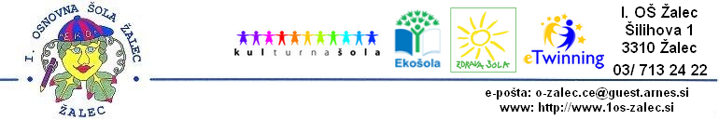

PRIJAVA K NEOBVEZNIM IZBIRNIM PREDMETOM

Učenec lahko izbira med predmeti, ki jih ponuja šola za šolsko leto 2020/2021 (drugi tuj jezik- nemščina, računalništvo, šport, tehnika in umetnost.

Učenec lahko izbere največ dve uri pouka neobveznih izbirnih predmetov tedensko. Drugi tuj jezik se izvaja dve uri tedensko, vsi ostali predmeti pa eno uro tedensko.

Neobvezni izbirni predmeti so pri ocenjevanju izenačeni z obveznimi predmeti osnovne šole, zato se znanje ocenjuje, zaključne ocene pa vpišejo v spričevalo.

Ime in priimek učenca/učenke:__________________________________, ki v šolskem letu 2019/20 obiskuje _______ razred, se prijavlja k naslednjim neobveznim izbirnim predmetom v bodočem ______ razredu:

 | 1. IZBIRNI PREDMET | 2. IZBIRNI PREDMET
1.

Za dodatne informacije vam je na voljo pedagoginja Maja Potočnik: 070 861 910

Prosimo, da izpolnjeno prijavnico vrnete pedagoginji M. Potočnik na email: maja.potocnik5@gmail.com do torka, 14. 4. 2020

V _____________, dne_______________

Ime in priimek staršev:_______________________

